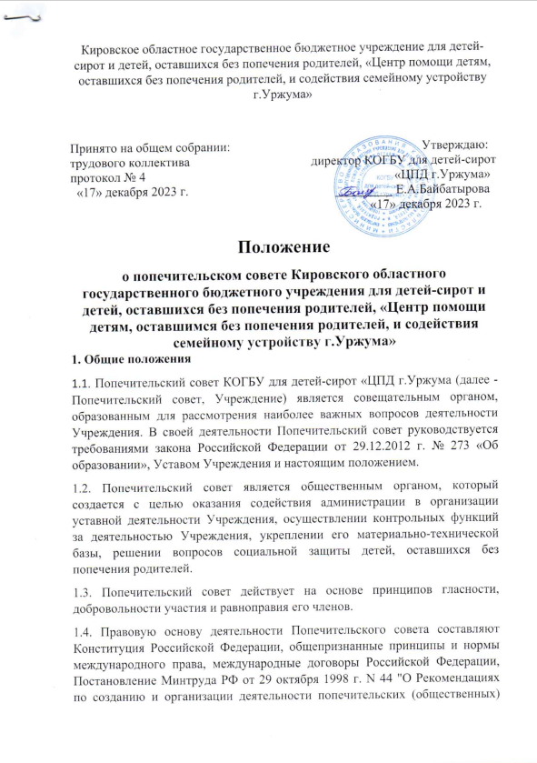
советов при учреждениях социальной защиты населения", Уставом КОГБУ для детей-сирот «ЦПД г.Уржума»
1.5. В своей деятельности Попечительский совет взаимодействует с администрацией Учреждения. Попечительский совет не вправе вмешиваться в деятельность администрации Учреждения.
1.6. Решения Попечительского совета носят рекомендательный характер.
1.7. Члены Попечительского совета исполняют свои обязанности безвозмездно.
1.8. Администрация Учреждения предоставляет Попечительскому совету требуемую помощь в вопросах социального обслуживания, помещение для проведения заседаний.
1.9. Попечительский совет составляет ежегодный План своей деятельности.
2. Структура, порядок формирования и срок полномочий Попечительского совета.
2.1. Попечительский совет состоит из председателя Попечительского совета, членов Попечительского совета, в том числе секретаря Попечительского совета.
2.2. Число членов Попечительского совета является произвольным.
2.3. Попечительский совет формируется из числа представителей органов государственной власти, органов местного самоуправления, общественных организаций, осуществляющих свою деятельность в сфере социального обслуживания, деятелей науки, образования и культуры, предпринимателей. Членами Попечительского совета могут быть работники Учреждения.
2.4. Персональный состав попечительского совета определяется директором Учреждения на основании поступивших заявлений с учетом предмета и целей деятельности Учреждения.
2.5. Попечительский совет возглавляет председатель, избираемый на первом заседании Совета большинством голосов при открытом голосовании. На первом заседании Совета открытым голосованием назначается секретарь.
2.6. Полномочия члена Попечительского совета подлежат прекращению в случаях:
а) добровольного прекращения полномочий на основании заявления члена Попечительского совета;
б) невозможности участия члена Попечительского совета в работе Попечительского совета по состоянию здоровья либо в случае его смерти;
в) систематического отсутствия члена Попечительского совета на заседаниях Попечительского совета по неуважительным причинам;
г) вступления в законную силу вынесенного в отношении члена Попечительского совета обвинительного приговора суда. Полномочия члена Попечительского совета, являющегося представителем органа государственной власти, органа местного самоуправления и состоящего с этим органом в трудовых (служебных) отношениях, также прекращаются в случае прекращения данных трудовых (служебных) отношений. Инициатива о прекращении полномочий члена Попечительского совета может исходить от членов Попечительского совета или директора Учреждения. Решение о прекращении полномочий члена Попечительского совета принимается на заседании Попечительского совета.
2.7. Новые представители могут быть приняты в состав Попечительского совета только при условии, что за их кандидатуры проголосовали более половины числа присутствующих на заседании, которое рассматривало вопрос приема новых членов Попечительского совета.
3. Компетенция Попечительского совета
3.1. Основными задачами Попечительского совета являются:
а) содействие в решении текущих и перспективных задач развития и эффективного функционирования Учреждения, улучшения качества его работы;
б) содействие в привлечении финансовых и материальных средств для обеспечения деятельности Учреждения;
в) содействие в совершенствовании материально-технической базы Учреждения;
г) содействие в улучшении качества предоставляемых образовательных услуг;
д) содействие в повышении квалификации работников Учреждения, стимулировании их профессионального развития;
е) содействие в повышении информационной открытости Учреждения;
ж) содействие в решении иных вопросов, связанных с повышением эффективности деятельности Учреждения.
3.2. Для выполнения возложенных на него задач Попечительский совет имеет право:
а) запрашивать информацию от администрации Учреждения о реализации принятых Попечительским советом решений;
б) вносить администрации Учреждения предложения по вопросам совершенствования деятельности Учреждения;
в) участвовать в организации и проведения круглых столов, конференций, семинаров и иных мероприятий по вопросам, отнесенным к компетенции Попечительского совета;
г) участвовать в праздничных мероприятиях проводимых в Учреждении;
д) участвовать в проведении независимой оценки качества работы Учреждения;
е) участвовать в рассмотрении предложений, заявлений, жалоб;
ж) обращаться в органы государственной власти и местного самоуправления за консультативной и методической помощью по интересующим его вопросам;
з) осуществлять иные права, не противоречащие законодательству Российской Федерации.
4. Порядок работы Попечительского совета
4.1. Председатель Попечительского совета руководит работой Попечительского совета, ведет заседания Попечительского совета, вносит на рассмотрение Попечительского совета предложения о планах его работы и времени заседаний. Заместитель председателя Попечительского совета в отсутствие председателя Попечительского совета выполняет его функции.
4.2. Председатель Попечительского совета, его заместитель избираются на первом заседании Попечительского совета открытым голосованием большинством голосов присутствующих на заседании членов Попечительского совета. Попечительский совет вправе в любое время переизбрать своего председателя.
4.3. На первом заседании Попечительского совета назначается ответственный секретарь.
4.4. Заседание Попечительского совета считается правомочным, если на нем присутствует более половины членов Попечительского совета.
4.5. Решения Попечительского совета принимаются путем открытого голосования большинством голосов присутствующих на заседании членов Попечительского совета. В случае равенства голосов «за» и «против» решающим является голос председателя Попечительского совета.
4.6. При решении вопросов на заседании Попечительского совета каждый член Попечительского совета обладает одним голосом. Передача права голоса другому лицу не допускается.
4.7. Члены Попечительского совета должны участвовать в заседании лично, но в случае невозможности такого участия вправе делегировать свои полномочия иному лицу. Делегирование полномочий осуществляется посредствам выдачи доверенности уполномоченному лицу членом Попечительского совета. При невозможности лично присутствовать на заседании и делегировать свои полномочия член Попечительского совета вправе довести до Попечительского совета свое мнение по относящимся к ведению данного совета вопросам письменно. Это мнение должно быть оглашено на заседании Попечительского совета и учтено при принятии решения.
4.8. В заседаниях Попечительского совета с правом совещательного голоса участвует директор Учреждения, а в его отсутствие - лицо, замещающее директора Учреждения.
4.9. Заседания Попечительского совета проводятся в соответствии с планом работы и по мере необходимости, но не реже одного раза в год.
4.10. Решения Попечительского совета оформляются протоколами, которые подписываются председательствующим и ответственным секретарем.
4.11. Порядок проведения заседаний Попечительского совета и оформления решений, принятых на заседаниях попечительского совета, а также другие вопросы, связанные с принятием решений попечительским советом, определяются директором Учреждения.

